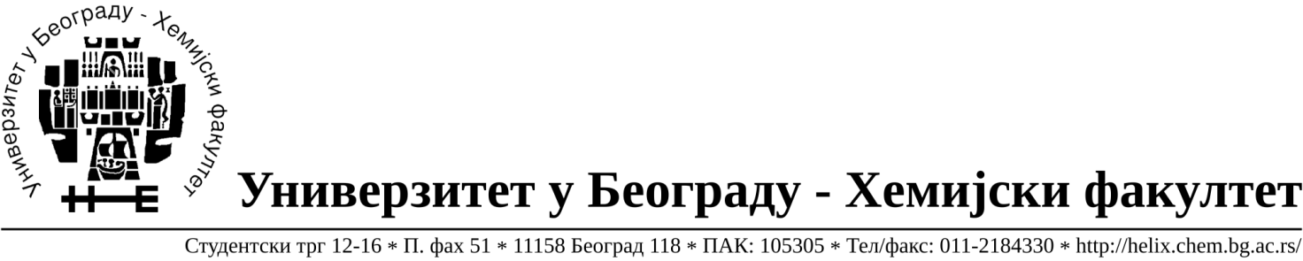

Број: 486/4б
Датум: 12.05.2017.
.

ОБАВЕШТЕЊЕ О ПРОДУЖЕЊУ РОКА ЗА ПОДНОШЕЊЕ ПОНУДА

На основу члана 55. став 1. тачка 2. и члана 60. Закона о јавним набавкама (»Службени гласник РС«, број 68/15) а у складу са Правилником о обавезним елементима конкурсне документације у поступцима јавних набавки и начину доказивања испуњености услова ("Службени гласник Републике Србије", бр. 86/15) и Одлуке број 486/1 од 03.05.2017. године о покретању поступка јавне набавке мале вредности број 12/17, Хемијски факултет у Београду, улица Студентски трг број 12-16, вас позива да поднесете писану понуду у поступку чији је предмет ‐ услуга израде публикација
Ознака из општег речника набавке: Услуге штампања и сродне услуге - 79800000
1. НАЗИВ НАРУЧИОЦА:
Универзитет у Београду –Хемијски факултет

2 АДРЕСА НАРУЧИОЦА:
Студентски трг 12-16, Београд

3. ИНТЕРНЕТ СТРАНИЦА НАРУЧИОЦА
www.chem.bg.ac.rs

4. ВРСТА НАРУЧИОЦА
Просвета

5. ВРСТА ПОСТУПКА ЈАВНЕ НАБАВКЕ
Поступак јавне набавке мале вредности

6. ВРСТА ПРЕДМЕТА
Услуге

7. ПРЕДМЕТ ЈАВНЕ НАБАВКЕ
Предмет јавне набавке је услуга израде публикација

8. ДАТУМ ОБЈАВЉИВАЊА ПОЗИВА ЗА ПОДНОШЕЊЕ ПОНУДА
04.05.2017. године

10. РАЗЛОГ ЗА ПРОДУЖЕЊЕ РОКА

Дошло је до измене и допуне конкурсне документације.

11. ВРЕМЕ И МЕСТО ЗА ПОДНОШЕЊЕ ПОНУДА( НОВИ РОК)
Нови рок за подношење понуда је најкасније до дана 22.05.2017. године до 10,00 часова. Понуда се доставља путем поште или лично, сваког радног дана, на адресу Универзитет у Београду, Хемијски факултет, Београд, Студентски трг број 12-16
Уколико се понуда доставља поштом, понуђач је дужан да обезбеди да понуда стигне на назначену адресу Наручиоца пре истека рока за достављање понуде.
Понуде достављена након означеног рока сматраће се неблаговременом и биће враћена неотворена понуђачу са назнаком да је поднета неблаговремено.

12. МЕСТО, ВРЕМЕ И НАЧИН ОТВАРАЊА ПОНУДА
Јавно отварање понуда обавиће се 22.05.2017. године, на Универзитет у Београду, Хемијски факултет, Београд, Студентски трг број 12-16, у просторији број 333а, приземље, са почетком у 12,00 часова.

13. ЛИЦЕ ЗА КОНТАКТ
Лице за контакт је Љиљана Секулић, службеник за јавне набавке, телефон
011/ 3336803, е‐маил: ljilja@chem.bg.ac.rs

